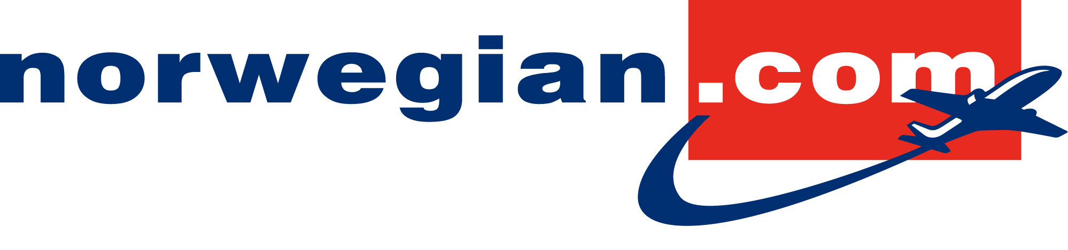
København 16. august 2010

Dansk Flyprisindex:
Stockholm og Oslo billigst med Norwegian
Dansk Flyprisindex’ uvildige opgørelse af priser viser, at Norwegian er billigst på flyafgangene til Oslo og Stockholm fra Danmark. Ifølge det nyeste index er Norwegian billigst på hele fire ud af de fem ruter, som selskabet opererer fra Danmark til Oslo og Stockholm.

Norwegian manifesterer endnu engang sin position som Skandinaviens største lavprisselskab. På trods af hård konkurrence på ruterne til Oslo og Stockholm er Norwegian stadig billigst. Det viser den seneste udgave af Dansk Flyprisindex, der er en uvildig prissammenligning foretaget af travelmarket.dk.

Skal man rejse i uge 36 får man de billigste billetter hos Norwegian på ruterne København-Stockholm, Aalborg-Stockholm, København-Oslo og Billund-Oslo, som er de ruter, Norwegian flyver mellem Danmark og de to skandinaviske hovedstæder, der er med i indexet. Det er derfor ikke nogen tilfældighed, at Norwegian er Skandinaviens største lavprisselskab.

Norwegian er desuden den billigste flyrejseudbyder på 11 ud af de 18 ruter i indexet, hvor selskabet flyver. Eksempelvis er Norwegian billigst på ruterne København-Paris og Aalborg-Paris, hvor returrejser kan købes til under 900 kr. stykket.

Yderligere information:
Johan Bisgaard Larsen, presse- og markedschef, Norwegian Danmark, +45 31 31 31 28

Norwegian
Norwegian er Skandinaviens største lavprisflyselskab. Selskabet er registreret på Oslo Børs. I dag har
selskabet en flyflåde på 52 fly. Selskabet får leveret 70 nye miljøvenlige Boeing 737-800W i perioden
2008 – 2014. Selskabet har i dag ca. 200 ruter til 90 destinationer. Hovedkontoret er i Oslo, og selskabet
har 1.600 ansatte. For yderligere information se www.norwegian.com

